**КАРТОСХЕМА «НАСЕКОМЫЕ, КОТОРЫЕ ВСТРЕЧАЮТСЯ НА ТЕРРИТОРИИ**

**ГОСУДАРСТВЕННОГО УЧРЕЖДЕНИЯ ОБРАЗОВАНИЯ «Ясли – сад №34 г. Лида»»**

**Участки групп: Участки групп: Участки групп:**

**Овоще-хранилище**

**14**



**13**



**9** 

**11**



**10**



**4**



**Учреждение образования**

**Огород**







**  **



Схема экологической тропы

**8**



*   

Метеоплощадка

** **

**Склад**

 

**Площадка ПДД**

**    **

** **

Луг



**   **



**1**



**7**

**3**



**5**



**6**



**Спортивная площадка**





**Условные обозначения:**

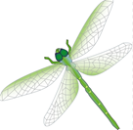 - **стрекоза** 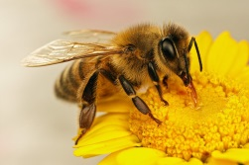 - **пчела**

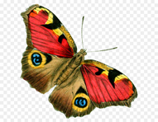 **- бабочка** **«Павлиний глаз»** 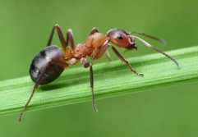 - **муравей**

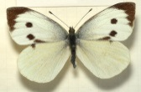  - **бабочка «Капустница»** 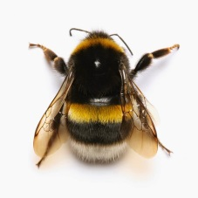 - **шмель**

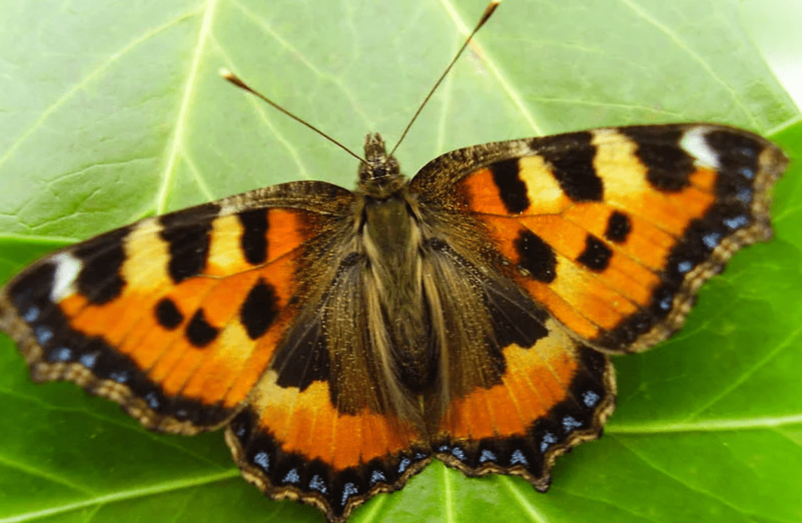 **- бабочка «Крапивница» 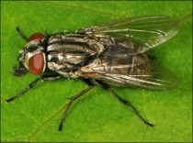 - муха**

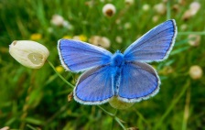 - **бабочка «Голубянка» 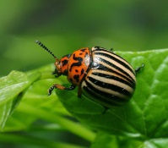 - колорадский жук**

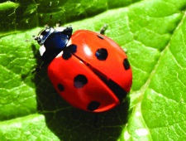- **божья коровка**